Lecture - Séquence 2 – Page 1
La farine

1 – Trouve le mot dont les lettres sont mélangées :
 | un ...........................................
  r | f | u | o
 | une ...........................................
  g | r | e | i | u | f
 | de la ...........................................
  e | i | n | r | f | a
 | une ...........................................
  a | t | t | r | e
 | il a ...........................................
  h | e | é | c | a | t
 | de la ...........................................
  o | e | n | r | f | u | t | c | i

2 – Entoure le mot caché : | 3 – Colorie d’une même couleur ce qui va ensemble :
  bhelnchheconfiturebbdaz | jzeidhifegfztartenkkdbie
  jiensdafourjhoabce | farinekjckhdfgvauco
  kizafsbvdnbfigurejsgd | aolfndansuinut
  tar |  | fiture
  ache |  | rine
  con |  | rou
  Ma |  | gure
  fi |  | te
  fa |  | té

4 – Remets les mots en ordre pour faire des phrases :

a | tarte. | fini | Marou | la

est | le | four. | dans | La | tarte

acheté | confiture. | la | Mina | de | a

Lecture - Séquence 2 – Page 2

a | Marou | sur | farine | de | figure ! | la | la

5 – Coche le mot correct :

  Marou a fini | le  les  la | tarte.
  Mina a acheté | de la  dans  des | confiture.
  Elle est | avec  dans  pour | le four.
  Marou a de la | four  rue  farine | sur la figure !

6 – Complète avec les mots qui conviennent :
Marou a fini la ................... : elle ........ dans le four. Mina a acheté de la ...............................
Elle .......... : Marou a de la ......................... sur la .......................... !

7 – Dans chaque mot, entoure ce qui fait le son [ 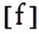 ] :

four confiture farine figure café

8 – Ecris quelques phrases. (tu peux te servir des mots proposés)

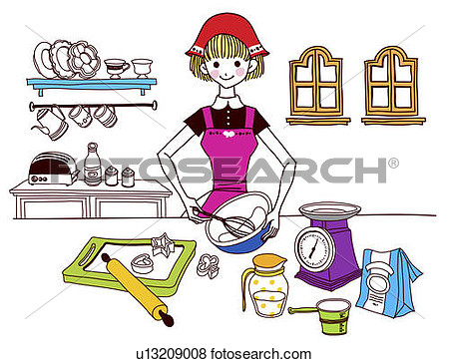
  maman  tata  Sara | prépare  étale  pèse
  farine  pâte  sucre  four | sur  dans

Lecture - Séquence 2 – Page 3
Ratus sucre la salade

1– Trouve le mot dont les lettres sont mélangées :
 | le ...........................................
  l | l | e | s | i | o
 | il ...........................................
  c | e | s | r | u
 | de la ...........................................
  e | l | d | s | a | a
 | du ...........................................
  r | e | m | g | f | a | o
 | il a ...........................................
  r | p | i | o | s
 | il est ...........................................
  e | u | e | d | n | v

2 – Surligne le mot caché : | 3 – Colorie d’une même couleur ce qui va ensemble :
  grhjjsfounaudvdcdc
  loeuanejsalenjcfirnff
  louabcnrplfromagebaielpuen
  lopaetbnn,cueillrusucrehjz
  nksiropkdhzggzeaxeutj
  jusaladehaajnbchertoopt
  lomorsoupenbazzyaeetyab
  dilemmmpesoleiloauegbhx
  su |  | té
  sa |  | mage
  res |  | rop
  sou |  | lade
  sa |  | cre
  so |  | venu
  si |  | pe
  fro |  | leil
  de |  | le

4 – Remets les mots en ordre pour faire des phrases :

est | soleil. | au | Ratus | resté

soupe. | sucre | Il | sa

Lecture - Séquence 2 – Page 4

sale | Il | sirop. | son

devenu | Il | est | fou !

5 – Coche le mot correct :

  Ratus est | acheté  resté  devenu | au soleil.
  Il sale | la  son  une | sirop.
  Il | sale  joue  sucre | sa soupe.
  Il est devenu | four !  farine !  fou !
6 – Dans chaque mot, entoure ce qui fait le son 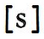:

Ratus resté soleil sucre soupe salade son sirop

7 – Surligne les mots quand tu entends .

soleil | son | dans | rat | gros | Ratus | salade

8 – Ecris quelques phrases. (tu peux te servir des mots proposés)

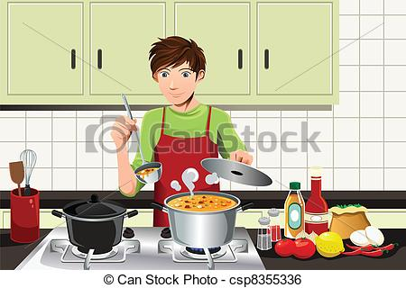
  papa  tonton  Léo | prépare  sale  fait cuire
  fromage  soupe  tomate | sur  dans

Lecture - Séquence 2 – Page 5
A la pêche

1 – Trouve le mot dont les lettres sont mélangées :
 | le ...........................................
  i | n | f | h | o | c | f
 | une ...........................................
  u | e | o | h | t | c
 | un ...........................................
  t | c | a | h
 | il fait ...........................................
  d | c | a | h | u
 | il ...........................................
  e | ê | h | p | c
 | un ...........................................
  o | s | s | p | i | n | o

2 – Surligne le mot caché : | 3 – Colorie d’une même couleur ce qui va ensemble :
  hgkrghrhghesecoursbeyugag
  hfrehfergchiffonclzeffbrb
  poissonnkfhrttuzear
  ykukuuyulilfilmiffhybtête
  bhieucnsbcckfjchaudifdinbiloer
  nulcnbuectouchebxhszhbxeilinm
  npêchebbcjsnnjkjvkldfkf
  va | chi | tê | pê
  tou | se | poi | so
  che | te | leil | sson
  che | che | cours | ffon

4 – Remets les mots en ordre pour faire des phrases :

a | tête . | chiffon | sa | Ratus | mis | sur | un

a | touche. | Ratus | une

un | C’ | poisson- | est | chat !

Lecture - Séquence 2 – Page 6

pêche | soleil. | Ratus | au

5 – Coche le mot correct :

  Ratus a mis un | confiture  chiffon  farine | sur sa tête.
  Il fait | chaud  chiffon  chat | à la pêche.

  Au | soleil !  son !  secours ! | dit Ratus.
  Il a une | four.  poisson.  touche.
6 – Dans chaque mot, entoure ce qui fait le son 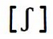:

chaud chiffon pêche touche chat

7 – Remets les phrases en ordre en les numérotant.

  Il a une touche.
  Ratus a mis un chiffon sur sa tête.
  Au secours, dit Ratus, c’est un poisson chat !
  Il fait chaud.
  Il pêche.

8– Ecris quelques phrases. (tu peux te servir des mots proposés)

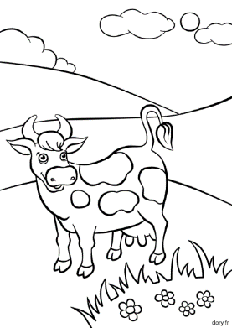
  vache  soleil  pré | est restée  il fait
  chaud | sur  sous  dans

Evaluation a - Séquence 2 - Fiche à prêter à l’élève pour les exercices 1 2 3 – Page 7

1 - Lis ces syllabes :

sé | fo | cha | cho | chi | si | fa | so
fu | su | fi | sa | fe | che | chu | se
fé | ché

2 - Lis ces mots :

dans | de | sur | pour | est
au | sa | son | et | elle
c’est

3 - Lis ces mots :

farine | soleil | soupe | four
touche | tarte | figure | pêche
salade | café | resté | confiture
acheté | fromage | chiffon | poisson
chaud | sirop | soleil

4 – Lis ce texte :

Ratus est dans le pré. Il fait chaud dans le pré. Ratus est assis au soleil. Ratus sucre sa salade, sa soupe et son fromage. | Réponds aux questions :  Où est Ratus ?  ……………………………………………………….  Que sucre Ratus ?  ……………………………………………………….  Quel temps fait-il dans le pré ?  ……………………………………………………….

Evaluation a - Séquence 2 - Fiche élève – Page 8

Evaluation : Lire - Ecrire Séquence 2 a |  |  |  |  | Signature :
Nom : |  |  |  | Prénom : |  | … / … / 20 . .
NA | PA | A
 |  |  | Je sais lire des syllabes.
 |  |  | Je sais lire des mots outils. Je sais lire des mots connus.
Je sais répondre à des questions après lecture autonome d’un texte.
ou Je sais répondre à des questions après que l’enseignant m’ait lu un texte.
 |  |  | Je sais orthographier les mots étudiés.

1 - Lis ces syllabes :

sé | fo | cha | cho | chi | si | fa | so
fu | su | fi | sa | fe | che | chu | se
fé | ché
…. /18 syllabes
2 - Lis ces mots :

dans | de | sur | pour | est
au | sa | son | et | elle
c’est
…. /11 mots
3 - Lis ces mots :

farine | soleil | soupe | four
touche | tarte | figure | pêche
salade | café | resté | confiture
acheté | fromage | chiffon | poisson
chaud | sirop | soleil
…. /19 mots

4 – Lis ce texte :

Ratus est dans le pré. Il fait chaud dans le pré. Ratus est assis au soleil. Ratus sucre sa salade, sa soupe et son fromage.  … / 25 mots | Réponds aux questions :  Où est Ratus ?  ……………………………………………………….  Que sucre Ratus ?  ……………………………………………………….  Quel temps fait-il dans le pré ?  ……………………………………………………….  … / 5 réponses

5 – Dictée Cf fiches orthographe

Lecture - Séquence 2 – Page 9
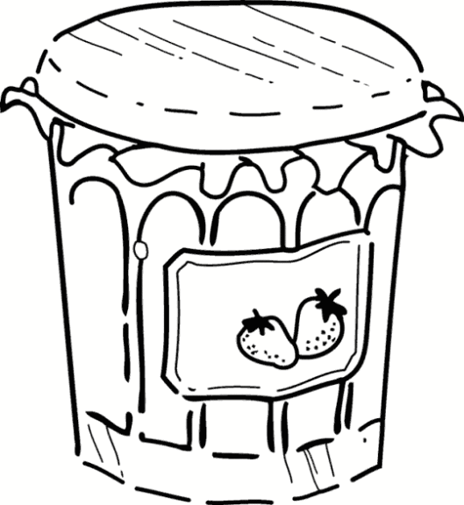
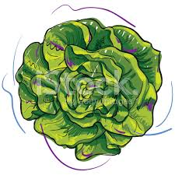
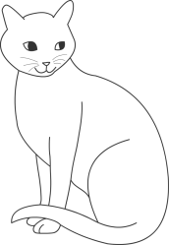
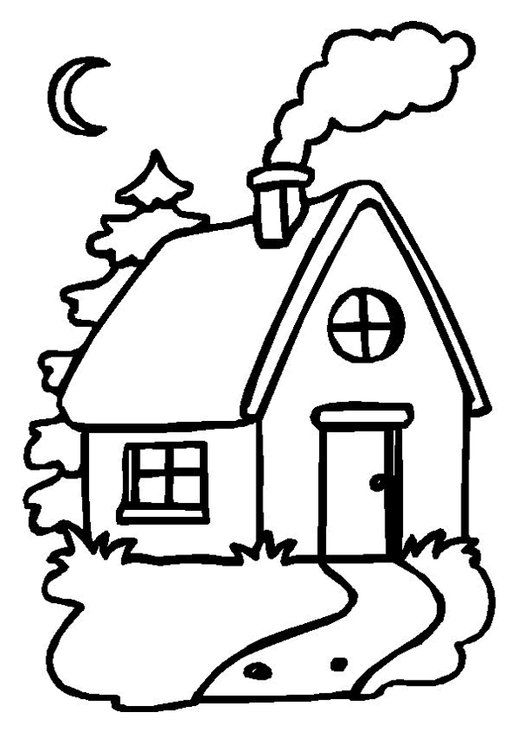
Les olives

un cheval
il est revenu
il a acheté
de la confiture
de la farine
la figure
le four
de la salade du sucre
du sel du sirop
le soleil il est resté
un chat un cheval
un chiffon il pêche
une touche
la rue
il a vu
une
de la fumée
la rue
il a vu
une
il est revenu
la rue
il a vu
une

1 – Trouve le mot dont les lettres sont mélangées :

une ...........................................  il a été ...........................................  il a ...........................................  il est ........................................... | un ...........................................  la ...........................................  il a ...........................................  il est devenu .........................................
  e | o | i | l | v
  i | u | p | n
  é | v | l | o
  v | n | d | e | e | u
  r | j | u | o
  a | c | e | v
  a | v | l | a | é
  e | t | v | r

2 – Surligne le mot caché :

uenaxyuencavebnsivl | vbruedevenunbulopme
ndilocbvolénjedbndd | brinlezbnolivesbchru
ornpunidfracautoml | cuelncravsavaléufnc
bcvertcaexeopyt | cnuehnjourjsjsjyez

3 – Remets les syllabes en ordre pour faire des mots :

va | lé | a |  | il a ..........................................
ve | ca |  |  | une .........................................
li | o | ve |  | une .........................................
ni | pu |  |  | il a été ........................................
nu | de | ve |  | il est ..........................................

4 – Colorie d’une même couleur ce qui va ensemble :

Ra | vo | o | ca | a | pu | de

lives | valé | tus | ni | venu | lé | ve

Lecture - Séquence 2 – Page 10
5 – Remets les mots en ordre pour faire des phrases :

a | des | Ratus | olives. | volé

été | puni. | Ratus | a

est | vert. | Il | devenu

6 – Coche le mot correct :
  Ratus a volé | un chiffon.  de la confiture.  des olives.
  Les olives sont dans la cave de | Marou.  Belo.  Mina.

7 – Complète avec les mots qui conviennent :

Un ................, Ratus a ................ des ........................ dans la .................... de Belo. Ratus a ....................... les olives. Il a été puni. Il est devenu .............. .

8 – Dans chaque mot, entoure ce qui fait le son 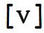:
volé olive cave avalé devenu vert

9 – Ecris une phrase. (tu peux te servir des mots proposés)

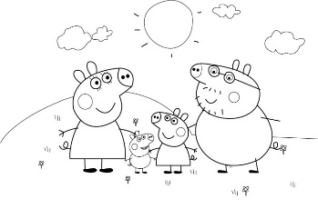
  Peppa | est restée  il fait
  cochon soleil | sur dans
  chaud

Lecture - Séquence 2 – Page 11
Dans le jardin

1 – Trouve le mot dont les lettres sont mélangées :
 | son ...........................................
  u | a | o | r | j | n | l
 | une ...........................................
  l | b | l | a | e
 | le ...........................................
  d | i | a | n | j | r
 | il ...........................................
  o | j | e | u
 | ...........................................
  s | u | t | j | e

2 – Entoure le mot caché :

oprdvxnjardinerot | guytfortheycb
tynavecvaerthulom | uilotêteaezcre
nileballebauerth | gevanjournalnrtyimp
kildanskieratg | kloacjusteetr

3 – Colorie d’une même couleur ce qui va ensemble :

jour |  | be
tom |  | te
ba |  | lle
jus |  | nal
tê |  | te

4 – Remets les mots en ordre pour faire des phrases :

tête | tombe | La | de | sur | balle | Ratus. | la

lit | journal. | Ratus | son

Lecture - Séquence 2 – Page 12

avec | le | Marou | Mina | jardin. | joue | dans

joué | Il | fort ! | a

5 – Complète avec les mots qui conviennent :

Marou joue .............. Mina dans le ..................... . Marou a joué ............. ! La .................. tombe juste ............. la tête de Ratus qui lit son ...................... .

6 - Barre les mots qui n’ont rien à faire dans le texte.
Marou joue avec poisson Mina dans le jardin. Marou a soleil joué fort ! La balle tombe juste sur la tête de Ratus qui lit son fromage journal.
7 – Dans chaque mot, entoure ce qui fait le son 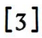:

joue jardin joué juste journal joli

8 – Ecris une phrase. (tu peux te servir des mots proposés)

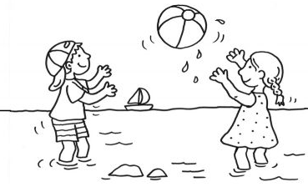
  les enfants  ballon  jardin | jouent
  chaud  fort | sur  dans  au

Lecture - Séquence 2 – Page 13
La moto qui fume

1 – Trouve le mot dont les lettres sont mélangées :
 | il ...........................................
  c | m | e | a | h | r
 | un ...........................................
  e | n | m | c | i | h
 | un ...........................................
  o | e | m | t | u | r
 | il ...........................................
  u | f | e | m
 | la ...........................................
  o | m | t | o
 | ...........................................
  a | s | m | i
 | ...........................................
  m | c | e | m | o

2 – Remets les syllabes en ordre pour faire des mots :

mi – che – née une ........................................

ré – ré – pa il a ..............................................

3 – Colorie d’une même couleur ce qui va ensemble :

che |  | me
ré |  | teur
fu |  | min
mo |  | paré
che |  | to
mar |  | che
mo |  | minée

4 – Remets les mots en ordre pour faire des phrases :

a | moto. | réparé | la | Marou

Lecture - Séquence 2 – Page 14

marche | moteur | bien. | Le

moto | La | fume.

5 – Coche le mot correct :
  Marou a réparé la | confiture.  farine.  moto.
  Le moteur | marche  joue  tombe | bien.
  La moto de Ratus | lit !  avale !  fume !
  Elle fume comme une | chemin.  cheminée.  salade.

6 – Complète avec les mots qui conviennent :
C’est Marou .......... a .......................... la moto. « Le ........................ ......................... bien, a dit le rat vert. » ................... sur le ............................., la moto de Ratus fume ....................... une ........................................ .

7 - Barre les mots qui n’ont rien à faire dans le texte.
C’est Marou qui a vélo réparé la moto.
« Le moteur marche bien, a cheval dit le rat vert. »
Mais sur le chemin, la moto de Ratus acheté fume comme une cheminée ! »

8 – Dans chaque mot, entoure ce qui fait le son 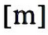:
Marou moto marche moteur mais chemin fume comme cheminée

9 – Ecris une phrase. (tu peux te servir des mots proposés)

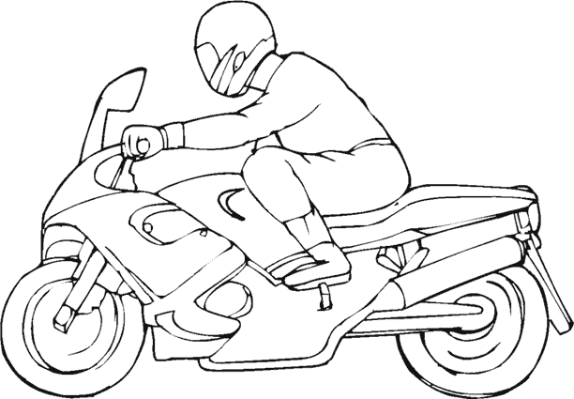
  moto moteur  chemin | marche fume
  chaud fort | sur dans  au bien

Evaluation b - Séquence 2- Fiche à prêter à l’élève pour les exercices 1 2 3 4 5– Page 15

1 - Lis ces syllabes : | 2 - Lis ces mots :
  fu | fe | fou | fa
  su | ce | sou | sa
  chu | che | chou | cha
  vu | ve | vou | va
  ju | je | jou | ja
  mu | me | mou | ma
  fo | fé | fi | mi
  so | sé | si | mé
  cho | ché | chi | mo
  vo | vé | vi | ji
  jo | jé
  des | les | son
  de | je | sa
  au | les | c’est
  sur | mais | qui
  elle | comme

3 - Lis ces mots :

un vélo | fort | assis | il pêche
le sucre | le café | une olive | une vache
la figure | un journal | une machine | une cheminée
elle fume | il pêche | elle joue | il marche

4 – Lis ces phrases :
Marou est au soleil. Comme il a chaud !
C’est Ratus qui a volé les olives.
Comme elle est jolie, la jupe de Mina
Il a une moto, mais elle fume.
Je joue avec son vélo sur le chemin.
A qui est le vélo ? A Mina.

5 – Lis ce texte puis réponds aux questions.
Mina est dans le jardin. Elle a préparé le café pour Belo. Belo est assis au soleil et il lit le journal. Il fait chaud mais il a mis un chiffon sur sa tête. Marou a fait une tarte. Il a mis de la confiture sur la tarte.
« Le café fume, dit Belo. »

Evaluation b - Séquence 2 - Fiche élève – Page 16

Evaluation : Lire - Ecrire Séquence 2 b |  |  |  |  | Signature :
Nom : |  |  |  | Prénom : |  | … / … / 20 . .
NA | PA | A
 |  |  | Je sais lire des syllabes.
 |  |  | Je sais lire des mots outils. Je sais lire des mots connus. Je sais lire des phrases.
Je sais répondre à des questions après lecture autonome d’un texte.
ou Je sais répondre à des questions après que l’enseignant m’ait lu le texte.
 |  |  | Je sais orthographier les mots étudiés.
 |  |  | Je sais écrire une phrase qui raconte un dessin.

1 - Lis ces syllabes :  …. / 42 syllabes | 2 - Lis ces mots :  …. / 14 mots
  fu | fe | fou | fa
  su | ce | sou | sa
  chu | che | chou | cha
  vu | ve | vou | va
  ju | je | jou | ja
  mu | me | mou | ma
  fo | fé | fi | mi
  so | sé | si | mé
  cho | ché | chi | mo
  vo | vé | vi | ji
  jo | jé
  des | les | son
  de | je | sa
  au | les | c’est
  sur | mais | qui
  elle | comme

3 - Lis ces mots :

un vélo | fort | assis | il pêche
le sucre | le café | une olive | une vache
la figure | un journal | une machine | une cheminée
elle fume | il pêche | elle joue | il marche
…. / 16 mots

4 – Lis ces phrases :
Marou est au soleil. Comme il a chaud !
C’est Ratus qui a volé les olives.
Comme elle est jolie, la jupe de Mina !
Il a une moto, mais elle fume.
Je joue avec son vélo sur le chemin.
A qui est le vélo ? A Mina.
…. / 45 mots

Evaluation - Fiche élève – Page 17
5 – Lis ce texte puis réponds aux questions.
Mina est dans le jardin. Elle a préparé le café pour Belo. Belo est assis au soleil et il lit le journal. Il fait chaud mais il a mis un chiffon sur sa tête. Marou a fait une tarte. Il a mis de la confiture sur la tarte.
« Le café fume, dit Belo. »

Où est Mina ?
Qu’a préparé Mina pour Belo ?
Que fait Belo ?
Pourquoi a-t-il mis un chiffon sur sa tête ?
Qu’a fait Marou ?
…. / 5 réponses
6 – Ecris quelques phrases. (tu peux te servir des mots proposés)

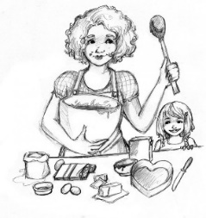
  maman tata  Sara  confiture café tarte | fait  a préparé  fume
  chaud  fort | sur dans au bien

Sens ; Majuscule ; Point ; Orthographe ; Syntaxe
7 – Dictée Cf Fiche orthographe

